（様式第１号）
「花の港」観光ブランディング事業 ロゴマーク使用届

令和 年 月 日

公益財団法人横浜市観光協会
理事長 岡田 伸浩 様
（申請者）
住 所（所在地）
氏 名（名称及び代表者名）

「花の港」のロゴマークについて、下記のとおり申請します。
１ 使用物件
２ 使用目的及び使用方法
３ 使用希望期間 | 令和 年 月 日 ～ 令和 年 月 日
４ 制作数量／販売価格 | ／□有償 円（税込） □無償
５ 使用マーク  ※使用するロゴに☑してください。 | 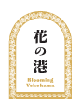  □ロゴ基本形（枠付き・カラー）  【希望するデータ形式】  ※希望するデータ形式にチェックしてください。  （複数選択可）  □ AI □ PNG □ JPEG
５ 使用マーク  ※使用するロゴに☑してください。 | 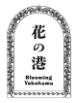  □ロゴ基本形（枠付き・モノクロ）  【希望するデータ形式】  ※希望するデータ形式にチェックしてください。  （複数選択可）  □ AI □ PNG □ JPEG
５ 使用マーク  ※使用するロゴに☑してください。 | □ロゴ枠無し（縦） ※枠無しのロゴタイプはサブとして使用ください。  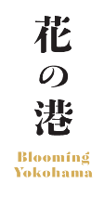  【希望するデータ形式】  ※希望するデータ形式にチェックしてください。  （複数選択可）  □ AI □ PNG □ JPEG
５ 使用マーク  ※使用するロゴに☑してください。 | □ロゴ枠無し（横） ※枠無しのロゴタイプはサブとして使用ください。  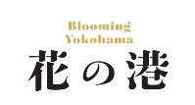  【希望するデータ形式】  ※希望するデータ形式にチェックしてください。  （複数選択可）  □ AI □ PNG □ JPEG
６ 担当者連絡先 | 所属：  氏名：  電話番号：  メール：

